**Pacchetto su RF24: conversione dei programmi da seriale a RF24**

*(Parte Raspberry)*

1. **Attività preliminari**
   1. ***Piedinatura versione 3 e 4***

Vedi anche <https://www.vincenzov.net/tutorial/RaspberryPi/connettore-GPIO.htm>

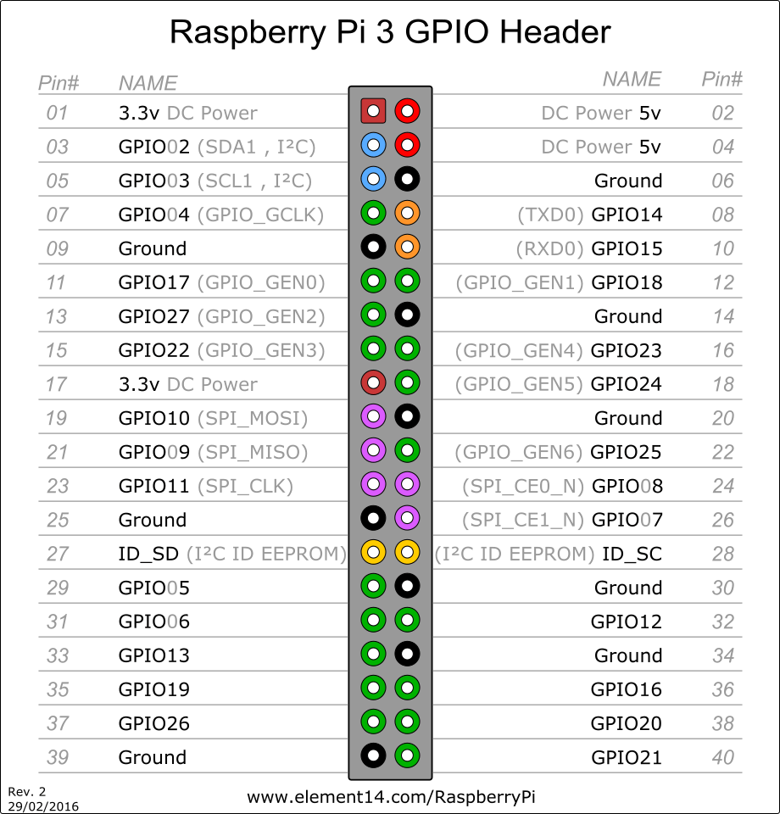

* 1. ***Uso dei piedini da shell***
     + *Provare l’esempio del* [*video (5:56)*](https://www.youtube.com/watch?v=llI9TFglIFY&list=PL9_01HM23dGF7np0VdhHHkEwpFw5_9lS-&index=8)
     + *Provare lo script bash della sezione “Accendere un LED” al link* [*https://www.vincenzov.net/tutorial/RaspberryPi/helloREALworld-sh.htm*](https://www.vincenzov.net/tutorial/RaspberryPi/helloREALworld-sh.htm)
  2. ***Connessione con nRF24L01***

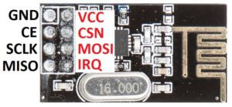 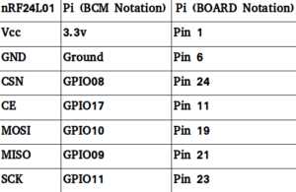

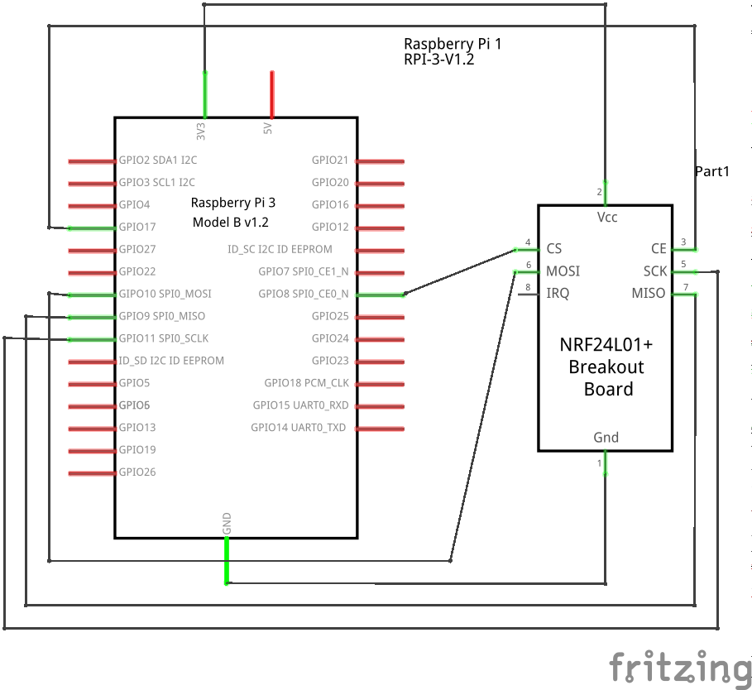

* 1. ***Installazione librerie***
* **pigpiod:** *è il processo di sistema che fa da interfaccia verso GPIO*

sudo apt install pigpiod

* **nrf24: è** *la libreria a che fa da interfaccia fra l’applicazione Python e nRF24L01*

python3 –m pip install nrf24

1. **Ricezione dati sensore**
   1. ***Libreria e costanti***

import time

import sys

import struct

import pigpio

from nrf24 import *

#----------------------------------------------------------------------------

# costanti

#----------------------------------------------------------------------------

PIGPIONAME='localhost'

PIGPIOPORT=8888

READINGPIPE='00001'

MIO_ID=b"AB"

MIO_INDIRIZZO=b"P001"

MIO_TIPO=b"S1"

* 1. ***Settaggi e apertura pipe***

# connessione a pigpiod

pi = pigpio.pi(PIGPIONAME, PIGPIOPORT)

if not pi.connected:

print("Pigpiod non connesso. Lanciare: SUDO PIGPIOD")

sys.exit()

# Crea l'oggetto NRF24

nrf = NRF24(pi, ce=17, payload_size=32, channel=76, data_rate=RF24_DATA_RATE.RATE_1MBPS, pa_level=RF24_PA.LOW)

# apre la pipe

nrf.set_address_bytes(5)

nrf.open_reading_pipe(RF24_RX_ADDR.P1, READINGPIPE)

* 1. ***Lettura pacchetto***

while True:

if nrf.data_ready():

msg=(struct.unpack("2s 4s 4s 2s 4s 16s",nrf.get_payload()))

print(msg)

1. **Invio comandi motore**
   1. ***Libreria e costanti***

import time

import sys

import pigpio

from nrf24 import *

import struct

#----------------------------------------------------------------------------

# costanti

#----------------------------------------------------------------------------

PIGPIONAME='localhost'

PIGPIOPORT=8888

WRITINGPIPE='00001'

ID=b"AB"

MITTENTE=b"P001"

DESTINATARIO=b"A328"

TIPO=b"A1"

VUOTO=("."*16).encode()

* 1. ***Settaggi e apertura pipe***

# connessione a pigpiod

pi = pigpio.pi(PIGPIONAME, PIGPIOPORT)

if not pi.connected:

print("Pigpiod non connesso. Lanciare: SUDO PIGPIOD")

sys.exit()

# Crea l'oggetto NRF24

nrf = NRF24(pi, ce=17, payload_size=32, channel=76, data_rate=RF24_DATA_RATE.RATE_1MBPS, pa_level=RF24_PA.LOW)

# apre le pipe

nrf.set_address_bytes(5)

nrf.open_writing_pipe(WRITINGPIPE)

* 1. ***Scrittura pacchetto***

msg=struct.pack("2s 4s 4s 2s 1s 3s 16s",

ID,MITTENTE,DESTINATARIO,TIPO,direzione,velocita,VUOTO)

nrf.send(msg)

print(msg)